2. melléklet a 9/2017.(VII.5.) önkormányzati rendelethez

A belterület 1:2000 méretarányú (SZ-2) szabályozási terv „A”, szelvénye az alábbiak szerint módosul:

1. tervrészlet
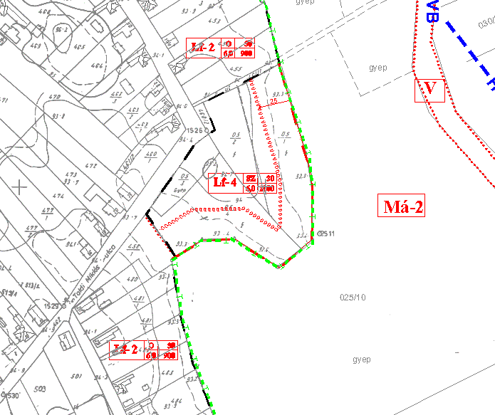

2. tervrészlet
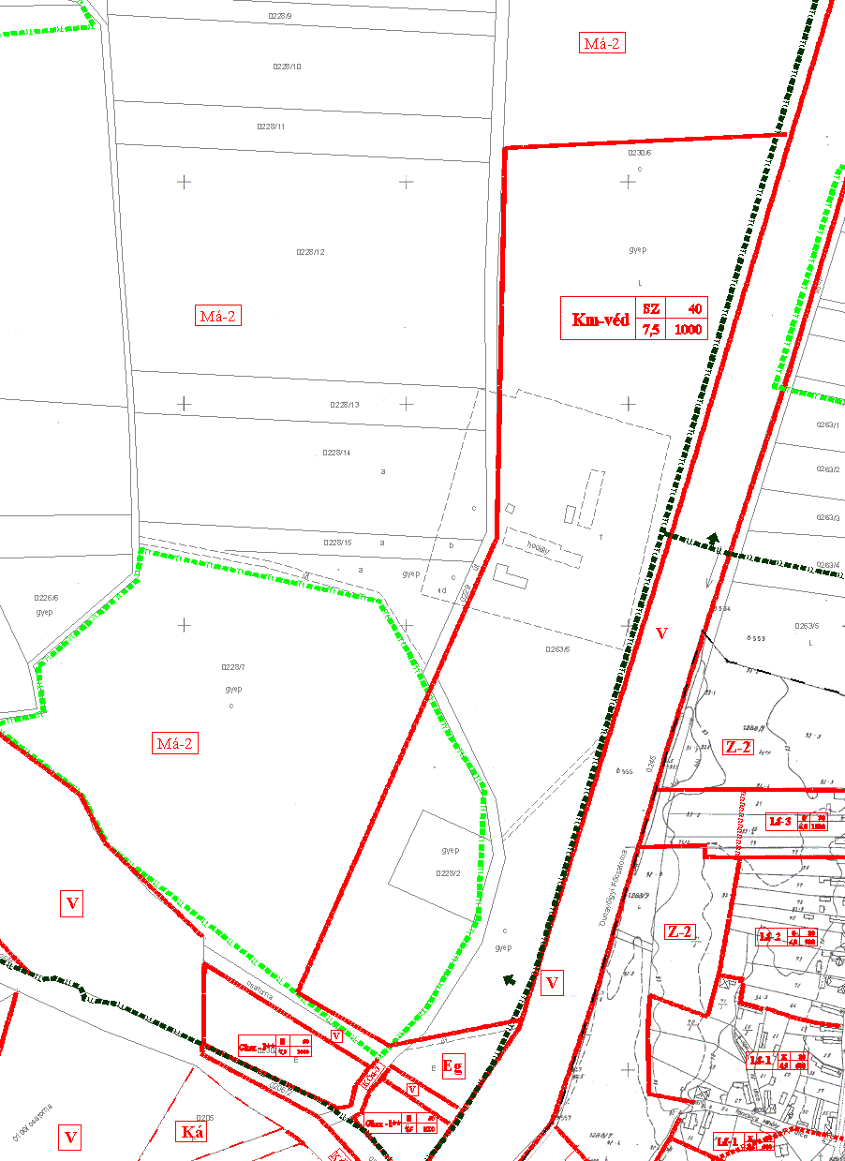
A belterület 1:2000 méretarányú (SZ-2) szabályozási terv „B”, szelvénye az alábbiak szerint módosul:

1. tervrészlet
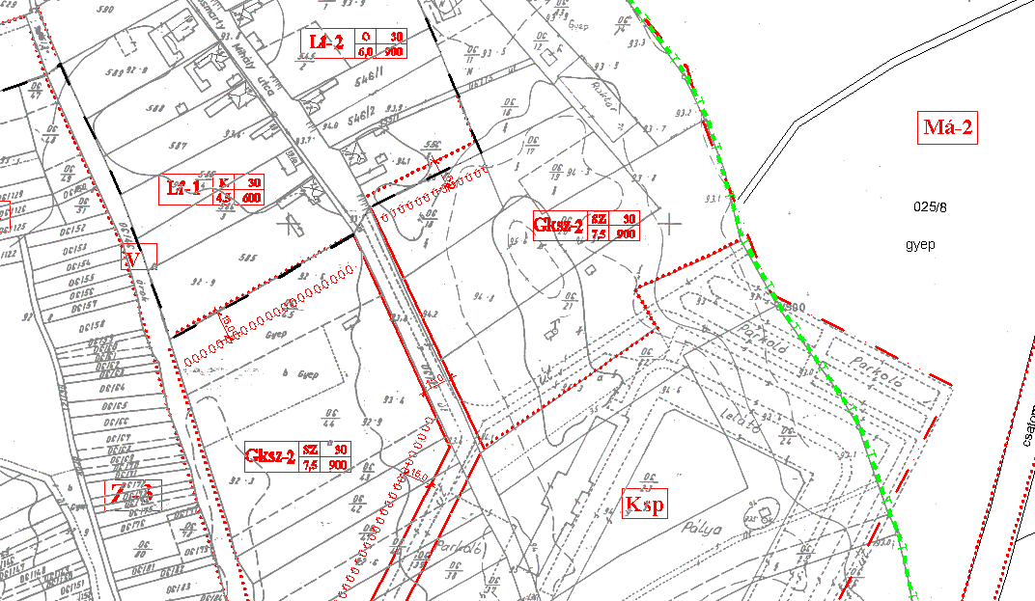

2. tervrészlet
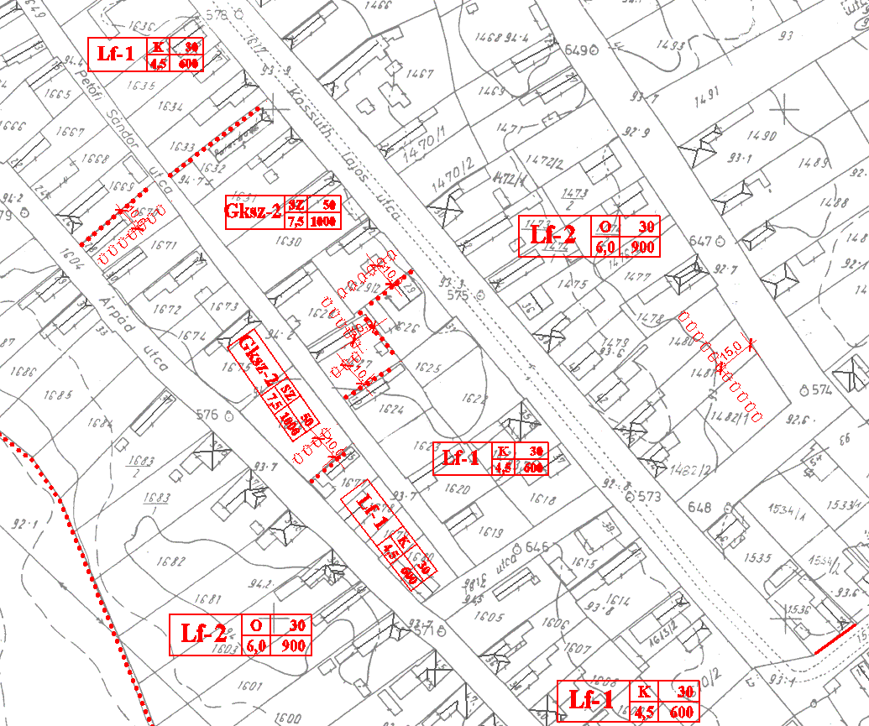

A belterület 1:2000 méretarányú (SZ-2) szabályozási terv „A” és „B”, szelvényei az alábbiak szerint módosulnak:
